ỦY BAN NHÂN DÂN TP.HCM CỘNG HÒA XÃ HỘI CHỦ NGHĨA VIỆT NAM
TRƯỜNG CĐKT LÝ TỰ TRỌNG TP.HCM Độc Lập – Tự Do – Hạnh Phúc
************** ***************
ĐÁP ÁN ĐỀ THI KẾT THÚC HỌC PHẦN
KHOÁ 14TC-Ô
Môn thi: HỆ THỐNG ĐIỆN ĐỘNG CƠ
ĐỀ SỐ: 02
Ngành : BẢO TRÌ VÀ SỬA CHỮA ÔTÔ
Ngày thi : / / 2015
Thời gian thi : 90 phút

NỘI DUNG
CÂU | NỘI DUNG TRẢ LỜI | ĐIỂM
CÂU 1  (3 điểm) | + Vị trí piston và tốc độ động cơ  + Vị trí bướm ga loại công tắc âm chờ  + Nhiệt độ không khí nạp  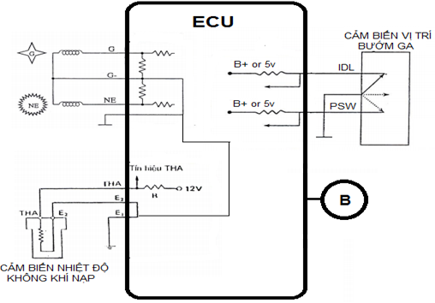  (G- có thể nối chân E₁ chung hoặc vẽ rời)  Vị trí piston và tốc độ động cơ: Khi cựa răng của rotor không nằm đối diện cực từ, thì từ thông đi qua cuộn cảm ứng sẽ có giá trị thấp vì khe hở không khí lớn nên có từ trở cao. Khi một cựa răng đến gần cực từ của cuộn dây, khe hở không khí giảm dần khiến từ thông tăng nhanh. Như vậy, nhờ sự biến thiên từ thông, trong cuộn dây sẽ xuất hiện một sức điện động cảm ứng. suất điện động này được ECU nhận biết nhằm xác định tốc độ động cơ và vị trí piston.  Vị trí bướm ga loại công tắc âm chờ: Điện áp 5V đi qua một điện trở trong ECU đưa đến cực IDL và cực PSW. Ở vị trí cầm chừng, điện áp từ cực IDL qua công tắc tiếp xúc được nối âm.  Ở vị trí toàn tải, điện áp từ cực PSW qua công tắc tiếp xúc được nối âm.  Nhiệt độ không khí nạp: khối lượng không khí sẽ phụ thuộc vào nhiệt độ khí nạp.  Một điện trở bên trong cảm biến xác định nhiệt độ không khí nạp và gửi tín hiệu về ECU, ECU xem 20⁰C là nhiệt độ chuẩn, nếu nhiệt độ không khí nạp lớn hơn 20⁰C thì ECU sẽ điều khiển giảm lượng xăng phun; ngược lại nhiệt độ không khí nạp nhỏ hơn 20⁰C thì ECU sẽ điều khiển tăng lượng xăng phun. | 0,5  0,5  0,5  0,5  0,5  0,5
CÂU 2  (2 điểm) |  | 0,75  0,75  0,5
   | Công dụng | Chức năng điều kiển lượng phun nhiên liệu
  THW | Tính hiệu để xác định nhiệt độ nước làm mát, cũng chính là nhiệt độ động cơ | Hiệu chỉnh làm đậm để khởi động và/hoặc hâm nóng
  PIM | Dùng để đo áp suất tuyệt đối trên đường ống nạp | Quyết định thời gian phun cơ bản  Hiệu chỉnh làm đậm để tăng công suất
  IDL | Tính hiệu xác định vị trí cầm chừng của bướm ga | Hiệu chỉnh cắt nhiên liệu
CÂU 3  (3 điểm) | 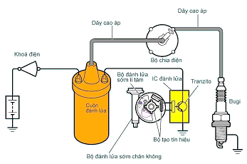  Trong kiểu này tranzitor đóng mở dòng sơ cấp để điều khiền nó chạy một cách gián đoạn dựa trên tín hiệu phát ra từ bộ phát tín hiệu. Quá trình đóng mở dòng sơ cấp thông qua hiện tượng cảm ứng điện từ làm xuất hiện dòng điện cao áp ở cuộn thứ cấp, bộ chia điện có nhiệm vụ đưa dòng điện cao áp này đến các bugi theo đúng thứ tự công tác của động cơ. | 2  1
CÂU 4  (2 điểm) | 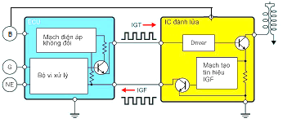  Tín hiệu IGT(4): tín hiệu đánh lửa. Do ECU phát ra dựa trên các tín hiệu Ne; G. Nó có tác dụng đóng ngắt tranzitor trong IC đánh lửa, điều này làm đóng mở dòng sơ cấp để điều khiền nó chạy một cách gián đoạn.  Tín hiệu IGF(5): tín hiệu khẳng định. Do IC đánh lửa phát ra khi dòng sơ cấp đạt đến trị số ấn định. Nếu ECU không nhận được tín hiệu IGF, ECU sẽ cho ngừng phun nhiên liệu. | 1  0,5  0,5

GIÁO VIÊN RA ĐỀ THI
(Ký, ghi rõ họ tên)

